**ME-R**

Entidades:

FABRICANTE

PRODUTO

MEDICAMENTO

PERFUMARIA

VENDA

CLIENTE

RECEITA

Atributos:

FABRICANTE (cgc, nome, endereco(cep, rua, bairro, numero, complemento, cidade, estado), {telefone})

PRODUTO (codigoControle, nomeComercial, tipoEmbalagem, quantidade, precoUnit,cgc)

MEDICAMENTO (codigoControle, formula, tarja)

PERFUMARIA (codigoControle, tipo, fragrancia)

VENDA (numeroNF, dtCompra, imposto, cpf,idReceita)

CLIENTE (cpf, nomeCliente)

RECEITA (idReceita, crmMedico(crmNumero, crmEstado), dtEmissao)

Relacionamentos:

FABRICANTE – fornece - PRODUTO

Um fabricante fornece vários produtos, mas um produto vem de um fabricante.

Cardinalidade 1:n

RECEITA – indica – MEDICAMENTO

Uma receita pode indicar um ou mais medicamentos e um medicamento pode ser indicado por mais de uma receita.

Cardinalidade n:m

VENDA – contem – PRODUTO

Uma venda pode conter mais de um produto e um produto pode estar em mais de uma venda.

Cardinalidade n:m

CLIENTE- participa -VENDA

Um cliente participa de várias vendas e uma venda pertence a um único cliente.

Cardinalidade: 1:n

VENDA-possui-RECEITA

Uma venda possui uma receita e uma receita pode pertencer a várias vendas.

Cardinalidade: n:1

**DE-R**

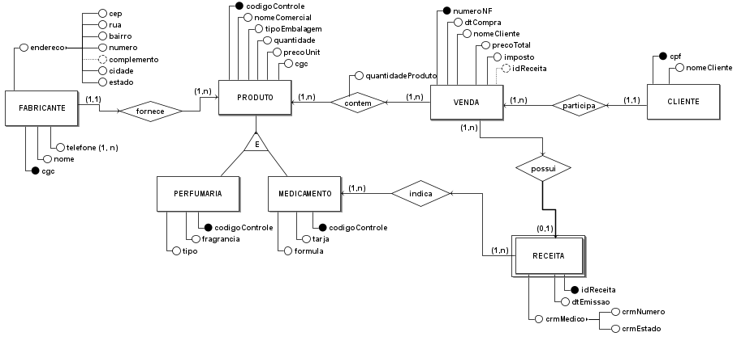

**DLD**

